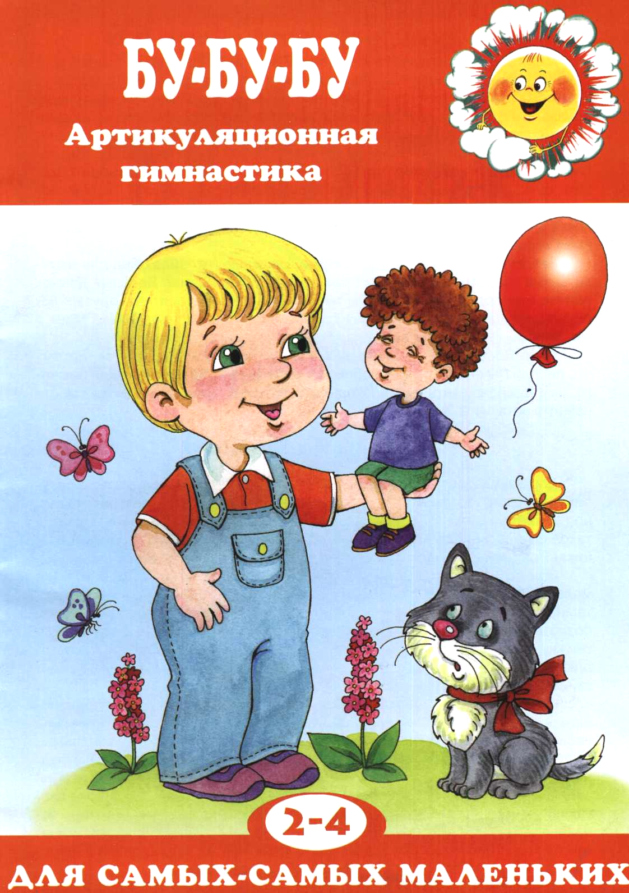
Мой дорогой маленький дружок!

Логопед учит детей красиво и правильно говорить. Много лет назад я познакомилась с Весёлым Язычком. Мы подружились и стали настоящими друзьями. Как настоящие друзья, мы доверяли друг другу свои секреты, вместе радовались и переживали неудачи. И вот перед тобой книжка - о том, каким был Язычок в детстве. Читая эту историю, ты, дружок, сможешь показать ручками, ножками всё, о чём рассказывается в книжке. Ты научишь свой язычок делать гимнастику и массаж, как делала гимнастику и массаж мама своему сынку Весёлому Язычку, чтобы он стал сильным, ловким и умел хорошо говорить.
Запомни, пожалуйста, хорошенько, как мама готовила обед для Язычка, какие овощи и фрукты при этом использовала. А ещё Весёлый Язычок сейчас мне подсказывает, чтобы ты запомнил, как говорят его друзья: лошадка, петушок Фёдор, его жена курочка Нюра, их цыплята, кошка Маня с котятами и, конечно, собачка Кнопка, и научился им подражать.
Мы с Весёлым Язычком верим, что история тебе понравится, потому что писали мы её с большой любовью к тебе. Ну вот. Теперь подожди немного, нам нужно сказать ещё несколько слов твоей маме. А потом "вы вместе начнёте читать нашу книжку.
Несколько слов маме
Дорогие взрослые, книги, которые можно не просто слушать, а со-у-частво-вать в них: звукоподражанием, жестом, мимикой, движениями рук, ног, удивительным образом воздействуют на детей. Деткам очень нравится такое соучастие, потому что в совместной деятельности со взрослым возникает радость творчества.
Пожалуйста, не просто читайте, а проигрывайте с малышом истории о маленьком Язычке, импровизируйте вместе. Пусть ребёнок пытается жестами, движениями и звукоподражаниями передать характер персонажа, создать его образ. И если малыш будет просить вас вновь и вновь читать эту книжку, знайте, что вы с ним вместе со-творили свою собственную историю, которая поможет вашему сыну или дочке совершать маленькие радостные открытия в себе и окружающем мире.
В этой книге артикуляционная гимнастика и отработка звукопроизношения сочетается с забавными движениями и жестами. Поэтому освоение развивающего материала будет и увлекательным, и несложным для самых маленьких. Обращайте свое внимание на произнесение ребёнком «трудных» твёрдых и мягких согласных (шь-щь, с-сь), но не ставьте перед собой задачи добиваться чистого звукопроизношения и ни в коем случае не заставляйте малыша. С самыми маленькими мы пока только тренируемся, осваивая звуки родного языка. Все звукоподражания и движения вы выполняете по ходу книги, поэтому делайте в нужных местах паузы, давая ребёнку возможность что-то повторить или показать.
Удачи вам!
Прогулка
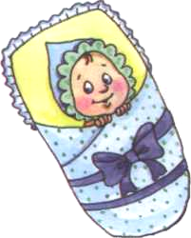
Когда-то Весёлый Язычок был маленьким. Совсем маленьким.
Вот таким. (Покажи
руками, каким Язычок был маленьким.) Мама возила его в коляске в парк. Она
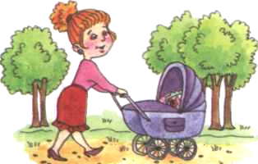
не спеша шла
по аллеям парка,
и колёса коляски
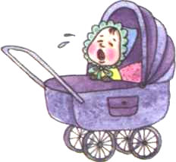
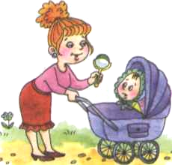
поскрипывали: «Скрип... скрип...» (Скажи, как скрипели колёса.) Иногда Язычок просыпался в коляске и начинал плакать: «Уа... Уа...»
(Скажи, как он плакал.) Мама успокаивала его,
Мягко покачивая коляску: «Щь-щь-щь. Щь-щь-щь».
(Покажи и скажи, как мама качала
коляску.) Язычок опять засыпал, сладко
причмокивая. (Покажи, как он
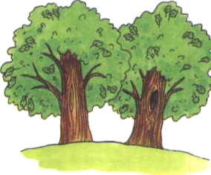
причмокивал.) Парк был очень красивый. В нём росли огромные дубы.
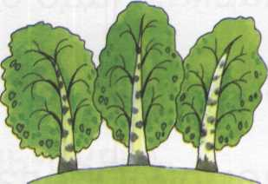
(Покажи, какими были дубы.) И высокие берёзы в белых платьицах.
Когда мимо этих деревьев мама провозила в коляске своего сыночка, листья шелестели: «Шь... Шь... Шь...» (Покажи и скажи, как шелестели листья.) Казалось, и ветер, и деревья шептали: «Будь добрым, малыш-ш, будь счастливым. Мы любим тебя. Шь...Шь...» Листва шелестела, а мама со спящим Весёлым Язычком в коляске
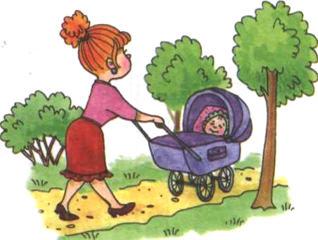
уже выходили из парка. Надо было возвращаться домой. Обедать.

